1. 緒論

隨著世代不斷地推進，教育也隨著科技和環境的改變而產生變化，近年來，教育部開始推行以「學習者為中心」的教育方式，推崇讓學生從被動的吸收知識的角色，轉變為主動的探究式學習，進而培養學生數位新世代學習應用能力。

現今教學環境逐漸轉變為「以學生為中心」，其中數位說故事融入課程被視為一種創新的教學方式，專題導向課程是一種全面的課堂教學和學習方法，並讓學生參與調查真實問題(張閔惠，2016)。這種教學方式讓學習者不再是被動的學習知識，而是透過主動學習並在教師的鷹架構築中學習，以確保學習者可以在自我學習的情境中能夠進行有意義的學習。數位說故事是一種創新的學習方式，有別以往使用紙筆測驗成績作為學習成效的學習評鑑方式，且單就成績其實也無法完整呈現出學習者真正的學習狀態，還需要透過觀察學習者的其他能力來得知學習者是否有進行有意義的學習。彭明輝(2014)認為有些人的表現測驗成績是無法顯現，測驗成績並不是唯一的指標，教學者應該更加廣泛的探討其他重要因素。

1. 文獻探討

在這科技進步時代中，科技讓「故事」得以更豐富的形式與內容傳達至全球。人們常運用說故事去創作與敘說想表達的事物及想法，已不是一件令人感到新鮮的事物了，但是數位說故事卻是創新的，數位故事不僅是一種創作的工具，更是一種創新(Meadows, 2003)。Robin (2006)也認為將自己想表達的故事結合數位圖像、文字、旁白、視訊以及音樂等素材，呈現出一個具體的作品就是數位故事(Digital Storytelling) 。 Ohler (2005)認為數位說故事可以藉由多媒體、結合音樂、視訊或圖片、影片，以及旁白等元素，來呈現內心想法與創意的短文，亦可以是一系列的照片，更可以是一部短片或動畫。黃意雯與劉姍姍(2011) 將數位說故事融入成語的創新教學，學生須以數位說故事方法將成語知識融入自編故事中，並製作一段影片，其研究結果發現透過數位說故事結合專題式學習的方式，能加深學習者對於成語的認知。另外黃淑賢、陳炯憲、施如齡(2019)的研究也指出運用數位說故事結合在地文化課程能提高學生的學習成效，以及提升學生對於在地文化的認知。

根據以上的文獻，教學者若能有效利用數位說故事於課堂之中，讓學習者能夠藉由數位說故事去進行自我的創造，可以讓學習者的學習模式由被動轉變為主動性的學習，而數位說故事的方式也能夠提高學習者的學習成效。

第參章 研究方法

**第一節 研究架構**

本研究使用前實驗研究設計進行單組前後測設計，在實驗開始前，讓學生先填寫學習動機前測量表、數位說故事於學習地理課程之影響前測問卷。之後進行數位敘事教學與製作階段，最後在實驗結束前，讓學生展示成果作品，並進行專家共識評量，之後讓學生填寫學習動機後測量表、數位說故事於學習地理課程之影響後測問卷。最後在課程結束之後進行隨機抽取幾位進行質性訪談。本研究以「學習動機」、「學習地理課程之影響」、「創意作品」作為依變項，探討當數位敘事結合國中地理課程時，其學生在「學習動機」、「學習地理課程之影響」、「創意作品」之影響結果。

自變項

數位敘事

依變項

學習動機

學習地理課程之影響

創意作品

**第二節 研究設計**

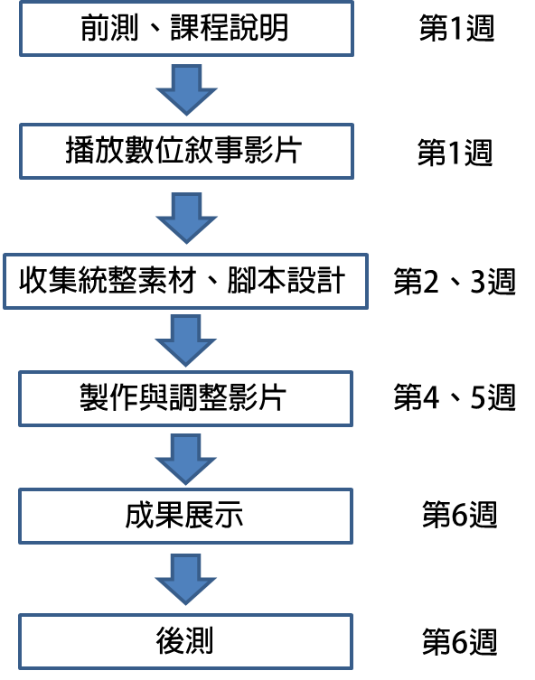

本研究流程將進行6週，第1週讓學生先填寫前測問卷並進行課程說明，接著播放研究者所製作之數位敘事動畫影片，讓學生了解數位敘事之應用。接著在第2、3週時，讓學生進行素材之收集及統整、腳本設計。之後在第4、5週時，進行影片製作，預計讓學生以PowerPoint軟體進行動畫製作。最後在第6週時，讓學生進行成果展示及填寫後測問卷。

**第三節 研究假設**

根據研究目的與問題，列出本研究之研究假設如下：

1. 採用數位說故事之學習方式可以提升學生之學習動機。
2. 採用數位說故事之學習方式可以改善學生在地理課程之學習態度。
3. 採用數位說故事之學習方式可以提升學生之數位敘事能力。

**第四節 研究對象**

本研究對象為北部某國中三年級學生，人數約30位，年齡介於14-15歲，具備國中地理科基礎知識，並且熟悉電腦之基本操作。另外因研究對象為未成年者，因此須取得學生本人及其家長之同意，並填寫知情同意書。

**第五節 研究工具**

本研究工具所需之研究工具為學習動機量表、數位說故事於學習地理課程之影響問卷、數位作品評分表。

5.1學習動機量表

採用劉政宏等人(2010)編製之國中小學習動機量表，以Likert五點量表形式，要求研究對象在完全不符合至完全符合之間進行評量，其量表共分為價值、預期、情感及執行意志四個分量表，共計35道題目。為使問卷內容符合本研究之實驗，故將修正問卷給予專家學者進行審閱，使問卷之語意文句符合本研究需求。

5.2數位說故事於學習地理課程之影響問卷

改編黃淑賢、陳炯憲、施如齡(2019)之數位說故事於學習在地文化課程之影響問卷，針對研究方式及課程內容進行問卷改編與設計，並邀請專家學者進行評量，經審閱及修改後，進行信效度分析，依據統計考驗分析結果，編修成本研究之施測問卷。

5.3數位作品評分表

本研究將針對學生創作之數位作品進行專家共識評量，在評分前先擬定評分項目，並邀請相關領域之專家學者進行評量，經審閱修改後再進行評分，以了解其作品所呈現之創意、美術、技巧等方面表現。

5.4創造力量表

採用威廉斯創造力測驗 (CAP) (Creativity Assessment Packet) 中之創造性傾向量表,乃依據 F.E. Williams 編製的創造力評量組合測驗 (Creativity Assessment Packet 簡稱 CAP) 檢測學習者在學習前後的創造力是否有顯著的提升。